Күні:22.04.2016ж | Пәні: математика | Сыныбы:
Сабақтың тақырыбы | Көбейтудің ауыстырымдылық қасиеті
Сабақтың мақсаты | Көбейткіштердің орнын ауыстырғаннан көбейтіндінің мәні өзгермейтінін ұғындыра отырып, оқушылардың логикалық ойлау жүйесін, танымдық қабілеттерін дамыту.
Күтілетін нәтиже | Көбейтудің ауыстырымдылық қасиетіне байланысты есептер шығара алады, өзін-өзі бағалауға үйренеді.
Сабақтың көрнекілігі | Семантикалық карта, Сөзжұмбақ
Қолданылатын әдіс-тәсілдер | «Сен - маған, мен - саған» әдісі, Джиксо әдісі, интервент әдісі, Блум таксономиясы.
Модуль | СТО, Диалог, Дарынды балаларды оқыту. АКТ
Сабақтың түрі | Саяхат сабақ
Пәнаралық байланыс | Ағылшын, орыс тілі
Сабақтың барысы
Ұйымдастыру кезеңі | Мұғалімнің іс- әрекеті | Оқушының іс-әрекеті
Психологиялық ахуал  2 мин | - Саламатсыңдар ма балалар!  - Здраствуйте ребята.  - Гуд монин чилдрен.  Балалар сабақты бастамас бүгінгі күнге сәттілік тілейік.  Қайырлы күн - достар!  Бүгінгі күн міне,  Сәттілікке толсын.  Біздің алар бағамыз,  Кілең бестіктер болсын | Оқушылар үш тілде амандасады  Оқушылар қол ұстаса тұрып мұғаліммен бірге бүгінгі сабаққа сәттілік тілейді.
Қызығушылықты ояту айтылым  3 мин | - Балалар қазір жылдың қай мезгілі?  - Көктем.  - Көктем мезгілі несімен ерекшеленеді?  - Ауа райы құбылады.  - Көктем мезгілінде не жауады?  - Жаңбыр.  - Жаңбыр жауғаннан кейін жер бетінде саңырауқұлақтар бой көтереді.  - Олай болса, бізге қонақтар бір себет саңырауқұлақ алып келіпті.  Себеттің ішінде 24 саңырауқұлақ бар.  - Қонақтар айтады.  -Осы 24 саңырауқұлақты 3 қатарға теңдей бөліп бер дейді.  - Балалар, әр қатарға неше саңырауқұлақтан тиетінін білу үшін қандай амалды қолданамыз?  - Бөлу.  - Дұрыс айтасыңдар.  - Демек 24 пен 3 тің бөліндісі 8 ге тең.  - Әр қатарға 8 саңырауқұлақтан тиеді екен.  * Балалар 8 санынан қандай.  Тек 8 санынан құралған қандай 3 таңбалы санды білеміз?  -888 =800+80+8  888=8 жүзд. 8 онд. 8 бірл.  Демек бүгін мен сендерді жүздіктер, ондықтар, бірліктер деп үш топқа бөлемін.  - Әр топ өз атауларын үш топта санап береді.  - Балалар, бүгінгі сабағымыз саяхат сабағы болмақ. Саяхатқа шығатын адам қандай болуы керек?  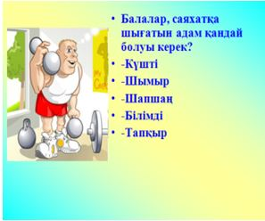  - Олай болса өзіміздің шапшаңдығымызбен, тапқырлығымызбен, білімімізбен саяхатқа шығамыз.  - Қандай геометриялық фигураларды білесіңдер?  - Балалар мен сендердің білімдеріңді геометриялық фигуралар арқылы бағалаймын.  Осы геометриялық фигуралар арқылы берілген тапсырмаларды орындай отырып үй құрастырамыз.  Үйдің бөліктерін атау. | Әр топ үш тілде өз топтарын қорғайды.  Бірлік тобы бір таңбалы сандарды.  Ондық тобы толық ондықты.  Жүздік тобы толық жүздікті.  Тобының атына байланысты мақал-мәтел айтады  - Күшті.  - Шымыр.  - Шапшаң.  - Тапқыр.  - Білімді.  - Жүйрік.
Үй тапсырмасы  3 мин | Саяхатқа шықпас бұрын,үйге берілген тапсырманы «Жұптық жұмыс» арқылы тексерейік.  Мысал 5  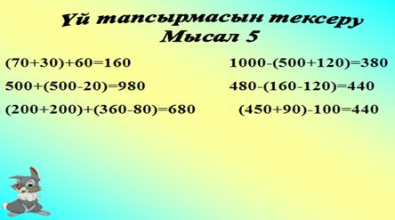 | Үй тапсырмасы үйдің фундаменті арқылы бағаланады.  2-3 балл
Мағынаны тану  жазылым  6 мин | 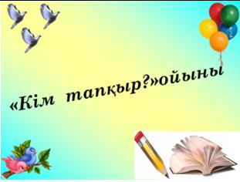  - Балалар,саяхатқа шығуға дайынбыз ба?  - Олай болса, «Кім тапқыр» ойыны арқылы саяхатқа шығатын достарымызбен танысамыз.  Достарымызбен танысу үшін тапсырманы орындаймыз .  Мына суретте қандай кейіпкерлерді көріп тұрмыз?  - Саяхатшы Дара.  - Саяхатшы Дара және оның достарымен саяхатқа шығамыз.  - Олай болса бәріміз экранға назар аударайық.  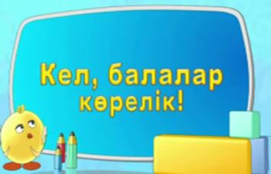  Балалар бұл мультфильм бізге таныс па?  - Ия.  - Олай болса Дара бізге сөзжұмбақ дайындап келіпті.  - Сөзжұмбақ  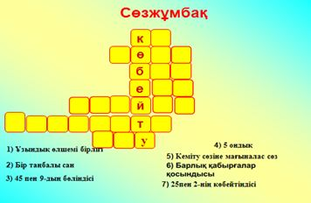  - Балалар, сөзжұмбақты шеше отырып,математикалық амалдың атауын таптық.Қандай сөз шықты?  - Көбейту.  - Дұрыс, олай болса бүгінгі сабағымыздың тақырыбы көбейту амалына байланысты болмақ.  -Балалар,математика пәнінде біз тағы қандай амалдың түрлерімен таныстық.  Қосу. Азайту.Көбейту. Бөлу.  -Бүгін біз сендермен көбейтудің қасиеттерімен танысамыз.  .Көбейтудің үш қасиеті бар.  1.Көбейтудің қасиеттерін атау.  - Ауыстырымдылық  - Терімділік  - Үлестірімділік  - Бүгін біз сендермен көбейтудің ауыстырымдылық қасиетімен танысамыз.  Мысал 1. а) Кестеде неше баған бар? Неше қатар бар? Барлығы қанша ұяшық бар?  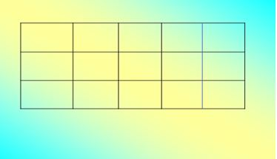  3*5=15  5*3=15  Ереже:Көбейткіштердің орнын ауыстырғаннан көбейтіндінің мәні өзгермейді | 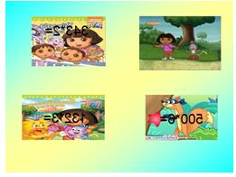  Теория айтылады,  тәжірибеде пайдаланады.  Оқушылар «Көбейту» деген сөз шығатын сөзжұмбақты шешеді.  Балалар қосу, азайту,  көбейту және бөлуді үш тілде айтады.
Жаңа сабақ  20 мин  Сергіту сәті 2 мин | Оқулықпен жұмыс  - Балалар, Боти үйінен адасып қалыпты.Ботиға көмектесіп жіберейікші.  Ол үшін көпірден өту керек. Ал көпірден өтуге Троль кедергі болып тұр.Ол үшін оның тапсырмасын орындауымыз керек.  Мысал 2. Ауызша орындау.  20*2=40 35*2=70 42*2=84  2*20=40 2*35=70 2*42=84  6*3=18 9*2=18  3*6=18 2*9=18  - Балалар ашулы Троль сендерге осы тапсырманы күрделі етіп дайындап келіпті. Әр топтан бір- бір оқушыдан шығып тапсырманы ауызша орындайды.  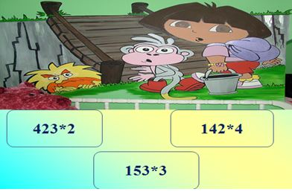Енді үйді табу үшін кімнен көмек сұраймыз?  - Картадан  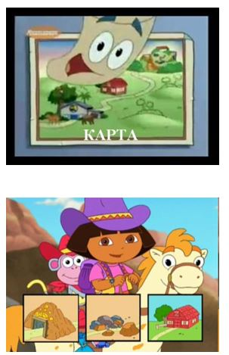  Ботидың үйін табу үшін үш кедергіден өтуіміз керек екен.  1 үңгірден өту керек  Мысал 3. Есептемей салыстыру  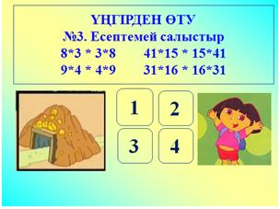  Балалар үңгірден өттік.  -Енді неден өту керек?  -Өзеннен.  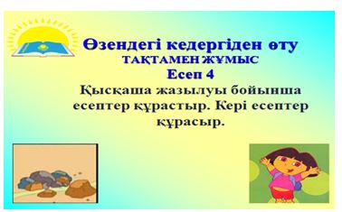 Есеп 4.Тақтамен жұмыс  а) Болды-121 кг Қалды-109кг  Сатылды-12кг Сатылды-12кг  Қалды-? кг Болды-?кг  Ш: 121-12=109 Ш: 109+12=121  Ж: Қалды 109 кг Ж: Болды 121 кг  ә) Көгі-15 доп Барлығы-33 доп  Қызылы-18 доп Қызылы-18 доп  Барлығы -? доп Көгі-?  Ш: 15+18=33 Ш: 33-18=15  Ж: Барлығы 33 доп Ж: Көк доп 15  б)Торкөз д-31 ? артық  Жол д-29  Ш:31-29=2  Ж: Торкөз д 2-еуі артық  Жол- 29 2-еуі кем  Торкөз-31  Ш:31-29=2  Ж: Жол д 2-еуі кем  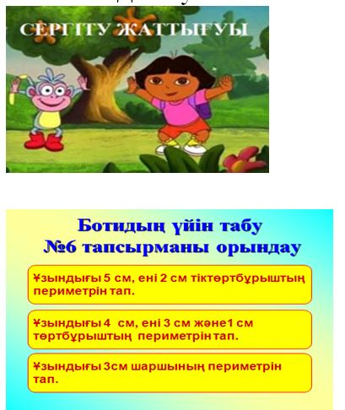  Геометриялық фигураларды атай отырып үш топтан үш оқушы шығып тақтаға орындайды.  А) а =5см  в =2см  Р-?  Р=(5см+2см)*2=14см  Б) а =4см  в =3см,1см  Р-?  Р=4см+4см+3см+1см=12см  В) а =3cм  Р-?  Р=3см*4=12 см  Мотивациясы төмен оқушылармен жұмыс.  Әр топтан сабаққа қамтылмай қалған оқушыларды тұрғызып , бір -біріне сұрақтар қойдыру.  «Сен - маған, мен - саған» әдісі | Үйдің қабырғасын орындай отырып бағаланады      Үңгірдің тапсырмасын орындай отырып есікті орналастырады    Өзендегі кедергіден өте отырып үйдің бір терезесі құрастырылады.  Кедергіден өтуге берілген тапсырмаларды орындайды  Оқушылар кері есеп құрастырады.  Жеке жұмыс жасайды.  Оқушылар бірін-бірі сұрақтар қою арқылы сабақ үрдісіне қатыстырады.  Бой сергітеді.  Шығармашылық жұмыс нәтижесін көрсетеді    Тапсырманы орындай отырып үйдің екінші терезесі құрылады
Ой толғаныс  5 мин | Топпен жұмыс  Семантикалық карта тарқату  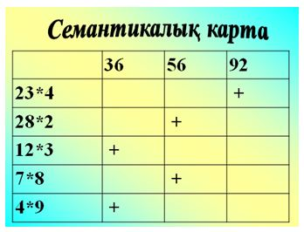 | Топ оқушылары топтық тапсырманы орындайды.  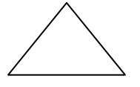  Үйдің шатыры жабылады
Қорытындылау  2 мин | Сұрақ - жауап  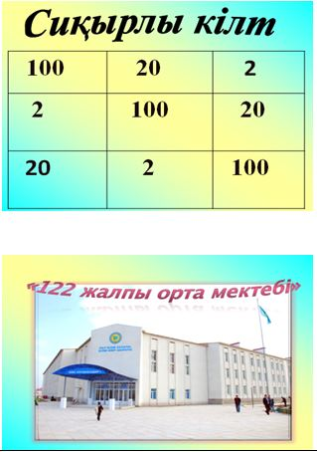 | Оқушылар жауап береді
Бағалау 2 мин | Үйдің бөліктері арқылы оқушыларды бағалау  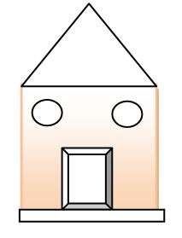 | Үй құрастыру арқылы бағаланады.
Үйге тапсырма | №7 мысал | Күнделіктеріне жазып алады
Кері байланыс | Сабақтың құндылығы неде? | Оқушылар өз ойларын жеткізеді
Күтілетін нәтиже
Тыңдалым. Көбейтудің ауыстырымдылық қасиетіне байланысты математикалық ережелерді тыңдайды.
Жазылым.
1) Шартты есептерге кері есеп құрастыруды үйренеді.
2) Салыстыру тапсырмасы бойынша екі таңбалы сандарды бір – бірімен салыстыруды үйренеді.
3) Геометриялық фигураларды сызуды меңгереді.
4) Семантикалық картамен жұмыс истеуди меңгереді.
Айтылым.
1 )Көбейту компоненттері туралы теорияны меңгереді.
2) Көбейтудің ауыстырымдылық қасиеттеріне байланысты ережелерді меңгереді.
Оқылым.
1) Шартты есептерді оқи отырып, есептің мәнін ұғынады.
2) Есептің шешімін оқи отырып табады.
3) Ауызша есептерді оқи отырып табады.
Сабақтың құндылығы неде екенін меңгереді.

Пайдаланылған әдебиеттер
1. Математика әдістемелік құрал. 2 сынып Алматы кітап баспасы 2013 ж Авторлары: Ә. Б. Ақпаева. Л. А. Лебедева.
2. Қр Жалпыға міндетті білім берудің Мемлекеттік стандарттары ; Жоба, /12 жылдық білім беру , 2006ж/.
3. Эльконин – Давыдов «Дамыта оқыту технологиясы»
4. Леспаева С. Шығармашылық қабілетті дамыту – мұғалім міндеті. ІІ Қазақстан мектебі 2008 жыл №8 20-б.

